中山市三乡镇古鹤股份合作经济联合社（建材城加密八线侧用地）“工改工”宗地项目（自主改造）“三旧”改造方案

根据中山市城市更新（“三旧”改造）专项规划和控规性详细规划，三乡镇人民政府拟对位于三乡镇古鹤村的中山市三乡镇古鹤股份合作经济联合社（下称“古鹤经联社”）旧厂房用地进行改造，由古鹤经联社自主改造，采取全面改造的改造方式。改造方案如下：
一、改造地块基本情况
（一）总体情况
改造项目位于三乡镇古鹤村，北至现状工业厂区，南至现状工业厂区，西至现状工业厂区，东至加密八线，用地面积4.7747公顷（47746.8平方米，折合约71.62亩），涉及3宗用地。
其中，地块一用地面积1.6961公顷（16961.3平方米，折合约25.44亩），地块二用地面积2.4118公顷（24118.2平方米，折合约36.18亩），地块三用地面积0.6667公顷（6667.3平方米，折合约10.00亩）。
（二）标图入库情况
改造项目中4.7241公顷（47241.1平方米，折合约70.86亩）用地正在办理“三旧”标图入库，标图建库号：44200069726、44200069727、44200069732，纳入改造范围，为改造主体地块。地块一中有505.7平方米用地在2009年现状地类或最新现状地类（2022年）中为非建设用地，未纳入标图建库范围，不纳入本次改造范围。
（三）权属情况
改造范围内涉及2宗集体建设用地和1宗待完善建设手续用地，土地用途为工业用地。其中，地块一属于已确权、登记集体建设用地，不动产权证号：粤（2023）中山市不动产第0488157号；地块二属于已确权、登记集体建设用地，不动产权证号：粤（2023）中山市不动产第0488183号；地块三无合法用地手续，有合法土地所有权证，所有权证号：中府集有（2013）第3100340号。以上用地均为土地权利人古鹤经联社自2002年11月开始使用。
（四）土地现状情况
改造主体地块“二调”及最新土地利用现状为建设用地4.7241公顷（47241.1平方米，折合约70.86亩）。
改造范围内现有52栋构筑物，为古鹤经联社自2002年11月开始使用，无合法规划报建等手续，现有建筑面积28253.18平方米，现状容积率为0.6，作工业生产所用。改造前年产值约340万元(折约4.8万元/亩），年税收28万元（折约0.4万元/亩）。
改造范围内不涉及抵押、历史文化资源要素等情况；地块一和地块二涉及闲置，已按规定完成闲置处置。
（五）规划情况
改造主体地块符合国土空间总体规划和控制性详细规划，已纳入《中山市城市更新（“三旧”改造）专项规划（2020-2035）》。在《中山市国土空间总体规划（2021-2035）》中，属城镇建设用地4.7241公顷（47241.1平方米，折合约70.86亩）。在《中山市三乡镇古鹤建材城(地块一)工改项目规划条件论证》及《中山市三乡镇青龙山片区（2217单元）07街区控制性详细规划局部调整（古鹤建材城地块二工改项目）》中，规划一类工业用地面积4.5503公顷（45503.2平方米，折合约68.25亩），规划容积率1.0-3.5，绿地率10%-15%，建筑密度35%-60%，生产性建筑高度≤50米（特殊工艺除外），配套设施建筑高度≤100米；规划道路用地面积0.0947公顷（946.5平方米，折合约1.42亩）；规划水域用地面积0.0791公顷（791.4平方米，折合约1.19亩）。
改造项目位于城镇开发边界范围内，不涉及永久基本农田、生态保护红线等管控要求，未占用林地和自然山体。
二、改造意愿情况及安置补偿情况

（一）改造意愿情况

改造项目涉及古鹤经联社1个权利主体，三乡镇人民政府已按照法律法规，就改造范围、土地现状、改造主体及拟改造情况、补偿安置方式及标准等事项征询古鹤经联社及农民集体改造意愿，经三分之二以上股民表决，同意并将涉及土地、建筑纳入改造范围,并完善建设用地手续、自愿申请集体建设用地转为国有建设用地。

（二）补偿安置情况
改造项目范围内4.6450公顷（46449.7平方米，折合约69.67亩）集体建设用地，经古鹤经联社全体村民会议三分之二以上成员代表表决同意，自愿申请将集体建设用地转为国有建设用地，不涉及征地补偿、安置补助、青苗及地上附着物补偿、留用地安置、社会保障安置等补偿费用。

（三）开展社会稳定风险评估情况
改造范围内涉及4.6450公顷（46449.7平方米，折合约69.67亩）用地需办理集体建设用地转为国有建设用地手续，三乡镇人民政府已按规定开展社会稳定风险评估。根据社会稳定风险评估结果，该项目社会稳定风险评估等级为低风险，主要存在合法性、合理性遭质疑的风险、土地征收范围不合理的风险、征收补偿方案不合理的风险、征收补偿款的落实工作风险群众抵制征收的风险、媒体舆论导向及其影响风险、可能引发社会矛盾的其他风险等，风险防范和化解措施及责任主体详见《关于中山市三乡镇古鹤建材城改造项目地块城镇建设用地的风险评估报告》。
- 改造主体、需办理用地手续及拟改造情况
根据有关规划要求，改造项目严格按照国土空间总体规划、经批复的控规局部调整方案管控要求实施建设。在规划中属非建设用地部分，按照非建设用地进行管控；在经批复控规中属道路、防护绿地的公益性用地部分，日后属地政府按规划开发建设时，应无偿将用地交给属地政府使用。
（一）改造主体
该改造项目属“工改工”宗地项目，拟采取权利人自主改造方式，由古鹤经联社作为改造主体实施全面改造。
- 需办理的用地手续
1.完善集体土地转用手续
地块三用地面积0.6667公顷（6667.3平方米，折合约10.00亩）需办理集体土地完善转用手续。
2.集体建设用地自愿转为国有建设用地
地块三完善集体土地转用手续后，与已有集体建设用地土地证的地块一中的1.6224公顷用地以及地块二中的2.3559公顷用地，合计4.6450公顷（46449.7平方米，折合约69.67亩）用地一并由古鹤经联社自愿申请办理集体建设用地转为国有建设用地手续。
地块一中的505.7平方米用地（未纳入改造范围）和231.7平方米用地（规划水域用地），以及地块二中的559.7平方米用地（规划水域用地），合计0.1297公顷（1297.1平方米，折合约1.95亩）用地注销集体建设用地使用权证后不再办理土地证，按非建设用地用途使用。
3.土地供应
上述4.6450公顷（46449.7平方米，折合约69.67亩）用地完善“集转国”手续后，根据《中山市三乡镇古鹤建材城(地块一)工改项目规划条件论证》和《中山市三乡镇青龙山片区（2217单元）07街区控制性详细规划局部调整（古鹤建材城地块二工改项目）》（中府函〔2023〕154号），4.5503公顷（45503.2平方米，折合约68.25亩）一类工业用地采用协议出让方式供地给改造主体，动竣工时间约定为自协议出让交地之日起 365 天内动工，自动工之日起 1095 天内竣工；0.0947公顷（946.5平方米，折合约1.42亩）道路用地拟采用划拨方式供地给三乡镇人民政府。
4.土地合并
改造主体地块被古鹤经联社名下不动产权证号：粤（2023）中山市不动产权第0503269号、粤（2023）中山市不动产第0488310号、粤（2023）中山市不动产第0488295号、粤（2023）中山市不动产第0488422号、粤（2023）中山市不动产第0488856号等多宗商住用地包围，无现状道路，无法单独开发，为促进用地有效开发利用，需整合上述商住土地连片开发，由古鹤经联社申请办理5宗商住用地转功能为工业用地（正在办理），完成转功能手续后与改造范围协议出让工业用地进行土地合并，整合成一宗用地面积5.6783公顷（56783.1平方米，折合约85.17亩）的工业用地。土地合并后的动竣工时间按照改造范围协议出让工业用地时出让合同的约定确定。
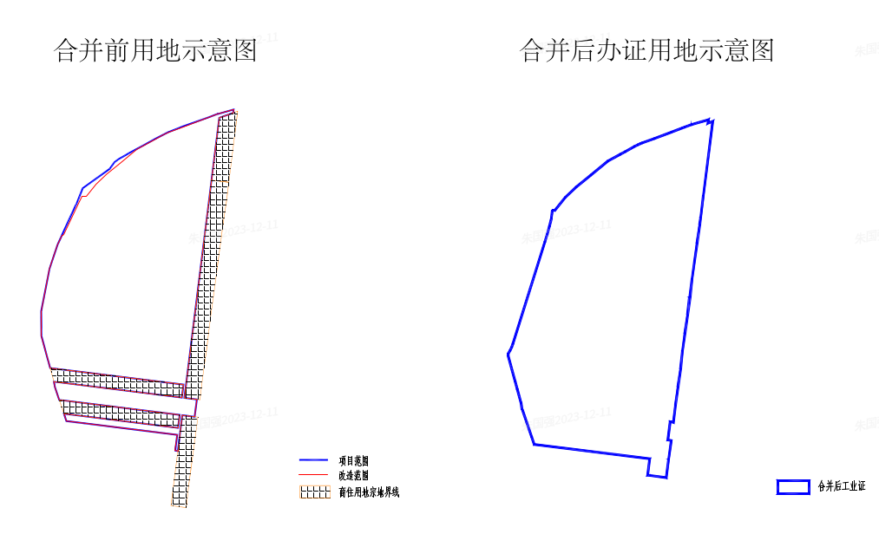
（三）拟改造情况
整合后的5.6783公顷（56783.1平方米，折合约85.17亩）工业用地，改造后将用于建设工业高标准厂房，用于中药饮片加工、中成药生产 、生物药品制造中药材仓储等上下游产业，在符合经批复规划条件论证的基础上，容积率不小于2.0，其中新建建筑面积不少于113600平方米，不保留原有建筑。
项目相关情况符合国家《产业结构调整指导目录》、《中山市“三线一单”生态环境分区管控方案》、《中山市涉挥发性有机物项目环保管理规定》。改造后年产值将达到51105万元（约600万元/亩），年税收将达到1278万元（约15万元/亩）。
五、资金筹措
项目改造成本为22720万元，由古鹤经联社拟投入资金22720万元，其中自有资金12600万元，银行借贷10120万元。
六、开发时序
项目开发周期按土地合并时约定的时间确定，拟分三期开发，一期动工开发时间为土地合并签订出让合同变更协议之日起180日内开工建设，自开工之日起730日内竣工，拟投入资金8600万元，拟建计容建筑面积3.9万平方米，主要实施建设工业厂房；二期开发时间为一期动工之日起365日内动工，自一期动工之日起1095日内竣工，为拟投入资金7000万元，拟建建筑面积3.5万平方米，主要实施建设工业厂房。三期开发时间为一期动工之日起730日内动工，自一期动工之日起1095日内竣工，拟投入资金7120万元，拟建建筑面积3.96万平方米，主要实施建设工业厂房。
七、实施监管
整合后的5.6783公顷（56783.1平方米，折合约85.17亩）工业用地全部纳入监管范围，改造主体应按规定与三乡镇人民政府签订已拟定项目实施监管协议，并按项目实施监管协议约定实施改造。

